REVISTA PRESEI
22 Septembrie 2015
Pagina | Publicaţie | Titlu
2 | PUTEREA | Involuţia învăţământului românesc în cifre absolute. Trei sferturi din unităţile şcolare s-au închis în ultimii 25 de ani!
4 | ADEVĂRUL | Zeci de copii din Ilfov, consultaţi pentru prima dată de medic, în cadrul unui proiect social
5 | ADEVĂRUL | Un elev al lui George Enescu şi actorul Ethan Hawke susţin programul „Fiecare Copil în Grădiniţă”
6 | EVZ | Majorările salariale pentru profesori, amânate 3 săptămâni. Guvernul a cerut păsuire!

PUTEREA

Involuţia învăţământului românesc în cifre absolute. Trei sferturi din unităţile şcolare s-au închis în ultimii 25 de ani!
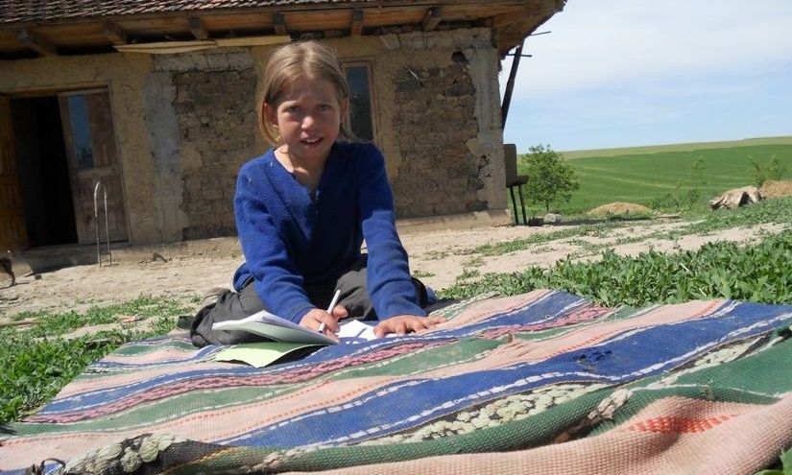

A început anul şcolar, dar în ciuda entuziasmului conjunctural, perspectivele sectorului educaţional nu arată deloc bine. Din toate punctele de vedere. Mii de copii au făcut cunoştinţă cu şcoala, mii de părinţi au postat pe Facebook poze cu aceştia. Început promiţător, ravisant, dar numai la nivelul primelor emoţii. Pentru că, realitatea brutală ne dă frisoane reci: trei sferturi din unitățile școlare s-au închis în ultimii 25 de ani. A scăzut semnificativ și numărul cadrelor didactice, capitol la care, oricum, România stătea prost față de alte țări. În prezent, sunt școli în care elevii mai multor clase sunt înghesuiți în aceeași sală și un singur cadru didactic le predă, concomitent, tuturora. Rezultatele se pot bănui...
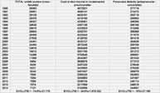
PUTEREA vă prezintă cum a evoluat numărul de unităţi şcolare, cum a evoluat numărul de copii şi elevi înscrişi în învăţământul preuniversitar şi cum a evoluat numărul de cadre didactice. Pentru toate aceste trei categorii avem în vedere intervalul 1990-2014. Practic, de la Revoluţie şi până în prezent. În ceea ce priveşte unităţile şcolare, am inclus toate tipurile de unităţi, de la creşe, grădiniţe şi până la facultăţi. În privinţa copiilor înscrişi în învăţământul preuniversitar, ne referim la cei de la creşe până în clasa a XII-a. La cadre didactice, linia de referinţă cuprinde tot spectrul: creşe, grădiniţe, școli, licee și universități. Avem scăderi drastice la toate capitolele.
Involuția învăţământului românesc în cifre absolute
Totalul unităţilor şcolare (creşe, grădiniţe, şcoli, licee, şcoli de arte şi meserii, postliceale, facultăţi) se cifra la 28.303 în 1990, potrivit datelor furnizate de Ministerul Educaţiei. Aproape 25 de ani mai târziu, în 2014, numărul acestora a ajuns la numai 7.127! Așadar, s-au închis 74,8% din unităţile şcolare pe care le aveam la Revoluţie!
De la 4,87 milioane de preșcolari și școlari înscrişi în învăţământul preuniversitar în anul 1990, acum am ajuns la 3,19 milioane! Scădere procentuală de 34,5%.
În 1990 erau 271.719 de cadre didactice. În 2014, numărul lor se ridica la 244.551, ceea ce înseamnă o diminuare cu 10% - peste 27 de mii de educatori, învăţători, profesori dispăruți din sistem.
Cauzele dramei și soluții
Bineînţeles, o cauză centrală a acestei diminuări o reprezintă fenomenul migraţiei, dar el nu este proporţional cu scăderea numărului de elevi, de unităţi şcolare etc. Migrația îi afectează atât pe părinţii plecaţi în afară, cât şi pe copiii rămaşi în ţară. Copiii care au părinţi plecaţi la muncă în străinătate sunt mai puţin interesaţi de şcoală. „Dincolo de efectele pozitive, migraţia are impact negativ şi asupra educaţiei. Astfel, dezorganizarea familiei duce la o formare deficitară a copiilor, atât ca fiinţe sociale (asimilarea şi integrarea de norme şi valori), cât şi educaţional/profesional. Copiii cu părinţii plecaţi, chiar dacă sunt lăsaţi în grija bunicilor, vor avea şanse mai mari (nu toţi, e adevărat) să se integreze în grupuri deviante, chiar delicvente. Nu toţi copiii, nu majoritatea! Ci doar mai mulţi decât aceia care nu au părinţii plecaţi. Iar nivelul educaţional ne influenţează accesul la resursele economice şi sociale. Este, dacă vreţi, un tip de capital pe care îl investim în a ne asigura un trai mai bun. Invers, nivelul scăzut de educaţie duce la îngrădirea accesării resurselor economice şi sociale, venituri mai mici, statut mai scăzut etc.”, a declarat, pentru PUTEREA, sociologul Radu Mălureanu.
Dincolo de reducerea numărului de cadre didactice, s-a prăbuşit mult şi calitatea pregătirii profesorilor din sistemul public şi, implicit, calitatea actului educaţional. Ce ar fi de făcut? „Sunt necesare două condiţii primordiale. În primul rând, educaţia trebuie considerată cu adevărat o prioritate naţională şi trebuie tratată ca atare. Dacă ne uităm pe bugetul din ultimii douăzeci de ani, vedem că nu a fost niciodată considerată o prioritate, ci a fost Cenuşăreasa bugetului. Şi aici este vorba mai ales despre salarizare. Suntem în situaţia în care salarizarea unui profesor debutant este la nivelul salariului minim pe economie, este mai mică decât cea a unui muncitor necalificat. Nici nu poate fi vorba despre salarizare motivantă, ci total demotivantă, nu e deloc stimulantă. În al doilea rând, trebuie să se termine cu politizarea funcţiilor de conducere, plecând de la angajaţii din minister, coborând până la inspectori, directori de şcoli. Trebuie să se instituie principiul profesionalismului şi să termine cu managerii cu insignă de partid. Legea actuală a salarizării, dacă s-ar adopta cu noua grilă, ar fi o etapă necesară. Dacă s-ar adopta în forma convenită până în acest moment, ar fi un plus, ar însemna o creştere medie a salariilor de 17% în învăţământ. Dar Legea salarizării trebuie coroborată şi cu noul Cod Fiscal, pentru a vedea toată plaja de efecte”, consideră Tudor Şerban Chioşan, preşedintele Sindicatului Liber din Învăţământ, filiala Caracal.
Dar salarizarea trebuie completată de alte măsuri, ca depolitizarea instituţiilor de învăţământ, creşterea calităţii cadrului didactic, o reformă certă şi pe termen lung a sectorului educaţional, reformă care să nu se modifice anual. Şi multe altele. Altfel, cu majorări salariale când şi când nu vom face nimic. Căci la anul va fi necesară o altă majorare salarială.

ADEVĂRUL
Zeci de copii din Ilfov, consultaţi pentru prima dată de medic, în cadrul unui proiect social

Zeci de copii din Ilfov, consultaţi pentru prima dată de medic, în cadrul unui proiect social FOTO Adevărul Zeci de copii din judeţul Ilfov, care nu fuseseră văzuţi niciodată de un medic pediatru, au fost consultaţi de doctori voluntari în cadrul proiectului „Sănătatea pentru Sate”, realizat de Patriarhie şi Ministerul Sănătăţii. Ştiri pe aceeaşi temă Aproape 10.000 de copii nevoiaşi primesc rechizite de la biserici Aproximativ 40 de medici, asistenţi medicali şi voluntari din campania „Sănătate pentru sate" au fost, la sfârşitul săptămânii trecute, în satul Piteasca, comuna Găneasa, judeţul Ilfov. Din echipă au făcut parte medici stomatologi, specialişti în recuperare kinetoterapie, medicină generală, diabet şi nutriţie, gastroenterologie, endocrinologie, ecografie abdominală, medicină de urgenţă, recuperare, pediatrie. „M-am întâlnit recent cu părintele Ciprian Grădinaru, la Spitalul <>, unde lucrez, în cadrul altei campanii umanitare pe care a organizat-o. Părintele s-a implicat şi ne-a cumpărat un aparat de circulaţie extracorporală pentru copii, formule de lapte speciale pentru bebeluşi, scutece absorbante pentru prematuri şi credem că lucrurile nu se vor opri aici. Cunoscându-l pe părinte, am găsit o echipă de medici voluntari dornici să se implice în îngrijirea medicală a păturilor celor mai defavorizate din societatea noastră, adică: oameni fără venit, minorităţi, persoane care nu au medic de familie, grupuri din sate defavorizate. Sunt bucuros că pot contribui puţin în susţinrea şi motivarea acestui grup de medici şi asistenţi inimoşi", a precizat Cătălin Cîrstoveanu, şeful secţiei de neonatologie a Spitalului de Urgenţă pentru Copii „Marie Curie" din Capitală, unul dintre doctorii care a făcut parte din echipa medicală prezentă în satul Piteasca. Potrivit medicului Cârstoveanu, cazurile pe care le-a văzut în comuna Găneasa sunt din cele mai diverse. „Au fost cazuri simple sau foarte complexe. Am întâlnit copii care nu au fost văzuţi niciodată de un medic pediatru, dar sunt şi copii cunoscuţi în evidenţele medicilor cu boli cronice, cum ar fi malformaţii cardiace. Pe aceştia din urmă sperăm să îi îndreptăm spre cele mai bune centre pentru a beneficia de tratament sau intervenţii chirugicale, acolo unde este cazul. Este scris că este mai ferice să dai decât să primeşti, este testat şi verificat de mii de ani, se poate verifica şi în vieţile noastre şi vă invităm să beneficiaţi de acest privilegiu. Vă invităm, medici şi asistente, să vă implicaţi în aceasta activitate, de ajutorare a celor nevoiaşi, pe care o dorim permanentă în viaţa noatră", a mai spus medicul Cătălin Cîrstoveanu. La rândul lui, preotul Constantin Daniel Pintilie a spus că „viaţa de zi cu zi de la sat îi obligă pe oameni să se ocupe mai întâi de cele ale pământului, lăsând sănătatea pe locul al doilea”. „Noi spunem oamenilor să nu lase sănătatea pe ultimul loc, pentru că uneori poate fi târziu. La noi în parohie, 70 la sută dintre enoriaşi sunt bătrâni, văduve, familii destrămate în care părinţii nu au timp de educaţia copiilor, iar cei mici rămân să înveţe din biserică, ce înseamnă să ai grijă de sănătate şi de educaţie", a mai spus preotul. Primarul comunei Găneasa, Marin Tudor a spus că sunt peste 5.000 de locuitori şi majoritatea au venituri foarte mici. În campania din localitatea Piteasca, comuna Găneasa, au fost consultaţi peste 400 de oameni, mai mult de zece la sută fiind copii văzuţi de medicul Cătălin Cîrstoveanu. Programul "Sanatate pentru sate", este rezultatul Protocolului de colaborare, semnat în 3 septembrie, între Patriarhia Română şi Ministerul Sănătăţii şi este destinat persoanelor defavorizate din mediul rural, cu nivel de pregătire redus şi cazuri sociale.

ADEVĂRUL
Un elev al lui George Enescu şi actorul Ethan Hawke susţin programul „Fiecare Copil în Grădiniţă”

Un elev al lui George Enescu şi actorul Ethan Hawke susţin programul „Fiecare Copil în Grădiniţă” Asociaţia OvidiuRo dă startul campaniei „Fără educaţie, visurile dispar” Asociaţia OvidiuRo dă startul campaniei „Fără educaţie, visurile dispar” - de promovare a educaţiei preşcolare pentru copiii săraci din România - şi, totodată, strângerii de fonduri pentru programul Fiecare Copil în Grădiniţă(FCG) în anul şcolar 2015-2016 prin intermediul donaţiilor recurente prin SMS. Ştiri pe aceeaşi temă Ce pot face părinţii pentru a comunica mai bine cu copiii: cum abordăm... Astfel, OvidiuRo lansează tuturor celor care doresc să susţină educaţia preşcolară a unui copil sărac invitaţia de a activa o donaţie lunară în valoare de 2 Euro trimiţând textul „grădi” prin SMS la 8844.(Lunar, fiecare donator primeşte un mesaj prin care este întrebat dacă doreşte să îşi reînnoiască donaţia).Acesta este cel mai simplu gest prin care oricine poate susţine pe termen lung programul Fiecare Copil în Grădiniţă. Anul acesta, campania de strângere de fonduri pentru susţinerea celor mai săraci copii din România la grădiniţă îi are drept aliaţi pe Seymour Bernstein, pianist şi compozitor newyorkezcelebru, fost elev al lui George Enescu, şi pe Ethan Hawke, actor şi regizor american implicat de mai mulţi ani în susţinerea proiectelor OvidiuRo. Seymour Bernstein, un pianist remarcabil care şi-a dedicat existenţa pregătirii de noi generaţii de muzicieni şi un personaj fabulos prin experienţa şi filosofia de viaţă, este protagonistul celui mai recent film regizat de Ethan Hawke – Seymour: An Introduction, apreciat la festivaluri (Sundance, Toronto) şi nominalizat de către publicaţia amerciană Varietyprintre cele mai bune cinci producţii cinematografice ale anului 2015. Prin amabilitatea celor doisusţinători şi la invitaţia organizatorilor Festivalului Internaţional George Enescu, filmul va avea o proiecţie publică în premieră absolută în România în cadrul campaniei Fără educaţie, visurile dispara Asociaţiei OvidiuRo, duminică, 20 septembrie, la ora 21.00,în Piaţa Festivalului Enescu din Bucureşti.

EVZ

Majorările salariale pentru profesori, amânate 3 săptămâni. Guvernul a cerut păsuire!
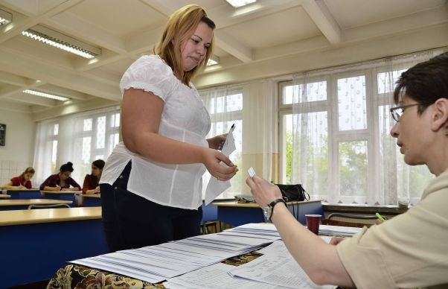

Dascălii au răbdare, dar rămân fermi pe poziții
Liderii Federației Sindicatelor Libere din Învățământ (FSLI.) au decis, joi, după întâlnirea cu patru miniștri ai Guvernului – Sorin Cîmpeanu (Educație), Rovana Plumb(Muncă), Eugen Teodorovici(Finanțe) și Liviu Pop (ministrul delegat pentru Dialog Social) – să dea Guvernului un răgaz, până la 10 octombrie să ia o deizie în ceea ce privește procentul de majorare salarială în acest an.
„Am solicitat reprezentanților din sectorul educațional să ne păsuiască până pe data de 10 octombrie pentru a avea toate datele din punct de vedere fiscal-bugetar ale încheierii exercițiului pe nouă luni de zile. După ce vom avea tabloul datelor bugetare, vom putea vorbi de majorări clare ale salariilor”, a precizat ministrul Muncii, Rovana Plumb, la finalul întâlnirii.
Reprezentanții celor trei federații sindicale prezente au fost de acord cu păsuirea, dar lasă să se înțeleagă că dacă nu obțin cât au cerut ar putea ieși în stradă.
„Am solictat Guvernului o creștere de 15 procente de la 1 noiembrie. Cei prezenți, liderii noștri de sindicat, au girat reprezentanții Executivului să își facă toate calculele, să se încheie execuția bugetară. Asta se va întâmpla în jurul datei de 10 octombrie, când vom ști exact cum stau lucrurile. Speranța noastră este că se va găsi soluția, astfel încât să se poată acorda această majorare de 15 procente începând cu 1 noiembrie. Dacă nu se va întâmpla acest lucru, ne vom întâlni din nou aici și vom decide. Cred că domnii miniștri au înțeles foarte bine mesajul de astăzi și am convingerea că se va găsi o soluție astfel încât să nu fie nevoie să ieșim în stradă”, a subliniat președintele FSLI, Simion Hancescu.

Legea salarizării unice a bugetarilor, cândva săptămâna viitoare
La rândul rău, ministrul de Finanțe, Eugen Teodorovici, a adăugat că, în ceea ce privește Legea salarizării unice a bugetarilor, Guvernul speră să aibă o formă finală, săptămâna viitoare, pentru a ști exact care este impactul aplicării ei pe întreg sectorul bugetar.
„Acesta este primul pas – impactul asupra bugetului a aplicării Legii salarizării bugetarilor. De asemenea, am spus foarte clar că este nevoie să știm care este execuția primelor nouă luni ale acestui an, ca să putem afla, până la finalul anului, dacă se poate și cu cât aplica o majorare pentru educație”, a afirmat Teodorovici.

